Національний університет «Львівська Політехніка»

Інститут комп’ютерних технологій, автоматики та метрології

Кафедра електронних обчислювальних машин



Звіт

Про виконання лабораторної роботи №5

З дисципліни «Комп’ютерні мережі»

Варіант №5

**Виконав:**

ст. гр. КІ-303

**Перевірив:**

Ст.вик. Торубка Т.В.

Львів – 2024

**Тема**: З’єднання двох сегментів локальної комп’ютерної мережі безкабельним мостом.

**Мета:** З’єднати два сегменти локальної комп’ютерної мережі безкабельним мостом.

**Порядок роботи**

**1**. Налаштувати перший пункт безкабельного доступу .

**2**. Налаштувати другий пункт безкабельного доступу.

**3**. Підключити пристрої до двох пунктів безкабельного доступу.

**4.** Переконатись у працездатності отриманого безкабельного мосту .

**5.** Зафіксувати результати роботи у звіті.

**Виконання**

**Завдання 1**

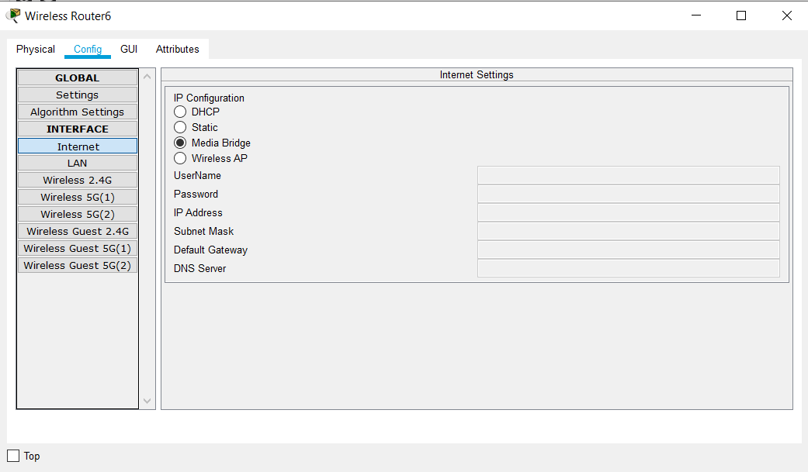

***Рис. 1.*** *Налаштувати перший пункт безкабельного доступу*.

На даному етапі у вкладці налаштувань Config для першого роутера обираєму наступну вкладку Internet там змінюємо IP Configuration з DHCP на Media Bridge. Після цього наш роутер почне працювати в режимі безкабельного мосту.

**Завдання 2**

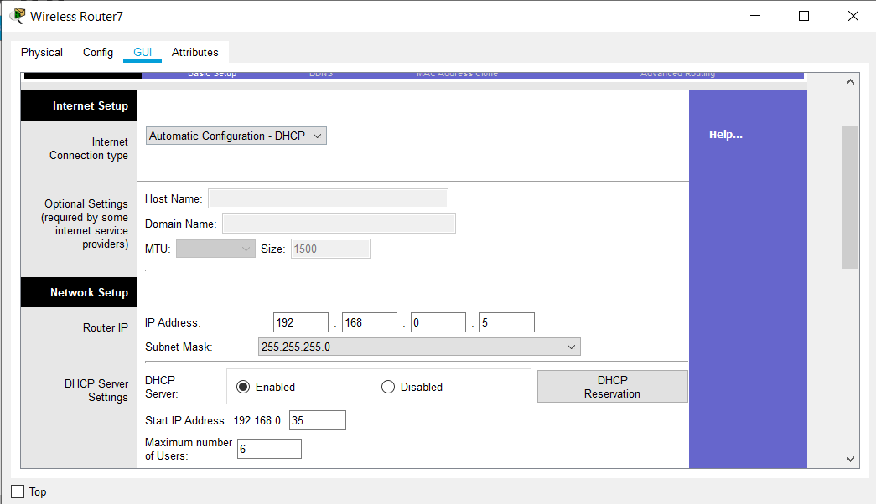

***Рис. 2.*** *Налаштувати другий пункт безкабельного доступу*.

На даному рисунку показано, що потрібно зробити щоб коректно налаштувати IP адресу ПБД. Спочатку нам треба поле Router IP(IP Address), там ми призначаємо своє IP відповідно по варіанту. Далі нам потрібно поле Subnet Mask, встановлюємо його у потрібне нам значення. В DHCP server settings обираю Enabled, стартову іп-адресу 192.168.0.N(номер варіанту)+30. Обираю максимальну к-сть користувачів у мережі 6.

**Завдання 3**

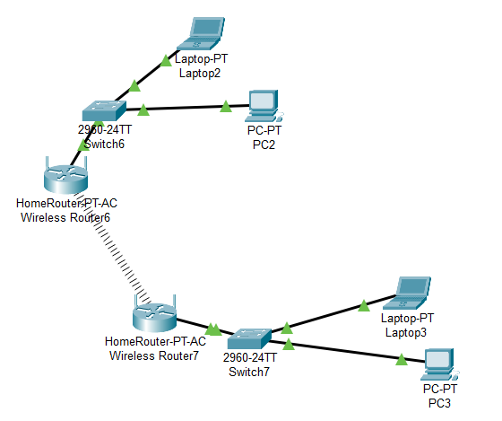

***Рис. 3.*** *Підключення пристроїв до утвореної мережі*.

В даному завданні я роздав IP адресу кожному з пристроїв відповідно до варіанту. Також потрібно пам’ятати правило, що адреси не повинні дублюватися. Основою адресою є адреса маршрутизаторного моста, яка де-факто задає всі інші адреси у цій локальній мережі. Вона має значення 192.168.0.5. В усіх інших відрізняється лише остання цифра. Таким чином ми налаштували IP адреси усіх пристроїв.

**Завдання 4**

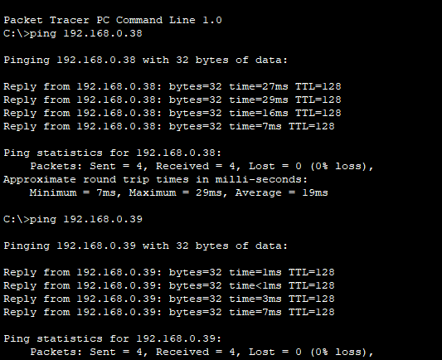

***Рис. 4.*** *Перевірка працездатності утвореної мережі*.

В даному останньому пункті я протестував роботу мережі. Зробив пересилку даних по мережі до кожного з активних пристроїв. Реалізував це все за допомогою знайомої нам команди ***ping “IP Address”.***

Дану команду вписав в командний рядок пристрою. Поглянувши на рис.4, пересвідчуємося в коректній роботі даної мережі.

**Висновок:** Виконавши дану лабораторну, засвоїв як на практиці перевіряти роботу безкабельного мосту та попрактикувався у переведенні одного з маршрутизаторів в мостовий режим. А також побудувава більш розлогу локальну мережу.